**บทที่ 1**

**บทนำ**

**1.1ที่มาและความสำคัญ**

ปัญหาการเด็กติดเกมคอมพิวเตอร์ เป็นปัญหาที่เกิดขึ้นเมื่อคอมพิวเตอร์และอินเตอร์เน็ตเข้ามามีบทบาทแพร่หลายในสังคมมากขึ้น ซึ่งเป็นปัญหาระดับโลก โดยเฉพาะอย่างยิ่งบนโทรศัพท์มือถือ พฤติกรรมการติดเกมของเด็กคล้ายกับพฤติกรรมของผู้ป่วยติดสารเสพติด และผู้ป่วยติดการพนัน คือ มีความพึงพอใจเมื่อได้รับชัยชนะในการเล่นเกม และต้องการเอาชนะเพิ่มขึ้นอีกจึงรู้สึกพึงพอใจเท่าเดิม และมักใช้เวลาในการเล่นเกมนานจนกว่าจะบรรลุเป้าหมายที่ต้องการ มีความคิดหมกมุ่นกับเกมคอมพิวเตอร์อย่างมาก และมีความต้องการเล่นเกมตลอดเวลา

การติดเกมคอมพิวเตอร์มีผลกระทบต่อเด็กหลายด้าน เช่น ปัญหาการเรียน การทำงานสุขภาพ ความสัมพันธ์ในครอบครัว สังคม และมีปัญหาพฤติกรรมหลายอย่างตามมา เช่นพูดปด ลักขโมย ก้าวร้าว หนีเรียน หนีออกจากบ้าน ผลกระทบที่เกิดขึ้นกับเด็กที่ติดเกมคอมพิวเตอร์ดังกล่าว มีทั้งผลกระทบที่เกิดขึ้นกับทั้งทางร่างกายและทางจิตใจ การนั่งเล่นเกมคอมพิวเตอร์นานๆ ทำให้เกิดความเครียด หงุดหงิดโกรธง่าย และก้าวร้าว ปัญหาเหล่านี้เป็นปัญหาที่ทุกคนต้องร่วมมือกันในการป้องกันและหาแนวทางในการแก้ไข เพราะเด็กปัจจุบันหลีกเลี่ยงไม่ได้ที่จะเข้าไปสัมผัสกับสิ่งเหล่านี้ซึ่งมีอยู่และเข้าถึงได้ง่ายมากในสังคมปัจจุบัน ปัญหาเด็กติดเกมจึงพบได้บ่อยขึ้นในครอบครัวไทยยุคนี้ ซึ่งสร้างความลำบากใจให้แก่พ่อแม่ เนื่องจากไม่รู้จะบังคับให้ลูกเลิกเล่นเกมอย่างไร อีกทั้งเด็กบางคนติดเกมจนไม่สนใจเรียน ทำให้ผลการเรียนตกลงเรื่อย ๆ หรือบางคนเล่นจนไม่รู้เวลากินเวลานอนกันเลยทีเดียว ทำอย่างไรที่จะทำให้เด็กที่ใช้เวลาส่วนใหญ่ในการเล่นเกมไปเป็นเวลาแห่งการเรียนรู้ที่เกิดประโยชน์ และการสร้างเสริมสุขภาพ

            ดังนั้นจึงทำให้กลุ่มของข้าพเจ้าอยากสำรวจและศึกษาว่าเด็กช่วงอายุเท่าไรที่ติดเกมมากที่สุดและใช้เวลาเล่นเกมกันกี่ชั่วโมง

**1.2 การบูรณาการปรัชญาของเศรษฐกิจพอเพียง**

 ประกอบด้วย 3 ห่วง

ห่วงที่ 1:พอประมาณ คือ ใช้สิ่งของหรืออุปกรณ์ที่มีอยู่แล้ว

ห่วงที่ 2:มีเหตุผล คือ  การนำข้อมูลจากเว็บต่างๆ ที่เป็นข้อมูลเกี่ยวกับปัญหาเด็กติดเกม ว่าสำควรที่จะเอามาแนะนำให้กับเด็กติดเกมหรือไม่

ห่วงที่ 3:มีภูมมิคุ้มกันที่ดีในตัวเอง คือ การที่เอาข้อมูลเกี่ยวกับปัญหาเด็กติดเกมจากเว็บต่างๆจะต้องมีความถูกต้องเพื่อจะให้เด็กๆหรือผู้ใหญ่นั้นเชื่อถือได้มากขึ้น

2 เงื่อนไข

เงื่อนไขความรู้ : ( รอบรู้ รอบคอบ ระมัดระวัง)

มีความรู้ในเรื่องการศึกษาปัญหาเด็กติดเกม เพื่อจะได้มาแนะนำให้ผู้ที่ติดเกมได้มีความรู้ในเรื่องนี้บ้าง

เงื่อนไขคุณธรรม : ( ซื่อสัตย์สุจริต สติปัญญา ขยันอดทน แบ่งปัน)

เราควรมีความซื่อสัตย์และอดทนต่อตนเอง ในการหาข้อมูลหรือศึกษาเกียวกับปัญหาเด็กติดเกมให้มากพอสมควร

**1.3 วัตถุประสงค์**

      1. เพื่อศึกษาและวิเคราะห์ว่านักเรียนเล่นเกมวันละกี่ชั่วโมงและอยู่ในขั้นติดเกมหรือไม่

      2. เพื่อศึกษาว่านักเรียนช่วงอายุเท่าไรติดเกมมากที่สุด

**1.4 ขอบเขตการศึกษา**

      สำรวจและศึกษาเด็กนักเรียนในโรงเรียนสตรีอ่างทอง ระดับมัธยมศึกษาปีที่2/9 จังหวัดอ่างทอง

**1.5 ผลที่คาดว่าจะได้รับ**

      1. ทราบว่านักเรียนส่วนใหญ่ใช้เวลาในเล่นเกมวันละกี่ชั่วโมงและอยู่ในขั้นติดเกมหรือไม่

      2. ทราบว่านักเรียนช่วงอายุเท่าไรติดเกมมากที่สุด

**บทที่2**

**เอกสารที่เกี่ยวข้อง**

**2.1  ความหมายของคำว่าเกม**

           เกม หมายถึง โปรแกรมที่ออกแบบมาให้เล่น มีรูปแบบและกฎของการเล่น เพื่อความสนุก เพลิดเพลินและช่วยให้ผู้เล่นคลายอาการตึงเครียดได้ถ้าเล่นอย่างมีขอบเขต

   เกม เป็นลักษณะของกิจกรรมของมนุษย์เพื่อประโยชน์อย่างใดอย่างหนึ่ง เช่น เพื่อความสนุกสนานบันเทิง เพื่อฝึกทักษะ และเพื่อการเรียนรู้ เป็นต้น และในบางครั้งอาจใช้เพื่อประโยชน์ทางการศึกษาได้เกมประกอบด้วยเป้าหมาย กฎเกณฑ์ การแข่งขันและปฏิสัมพันธ์ เกมมักจะเป็นการแข่งขันทางจิตใจหรือด้านร่างกาย หรือทั้งสองอย่างรวมกัน ซึ่งส่งผลให้เกิดพัฒนาการของทักษะ ใช้เป็นรูปแบบของการออกกำลังกาย หรือการศึกษา บทบาทสมมุติและจิตศาสตร์ เป็นต้น

**2.1.1 ประเภทของเกม**

         1.   Action –เกมจะมุ่งไปในเรื่องของการบังคับทิศทางและการบังคับตัวละคร ตัวอย่างเช่นว่า   Castlevania, หรือไม่ Honster Hunter ที่ตัวเกมจะก็จะไม่มีอะไรซับซ้อน  ส่วนเยอะจะอาจจะเป็นการต่อสู้เป็นด่านไปเรื่อยๆ หรืออย่างเกม Dynasty Warriors หรือเปล่าที่เรียกกันง่ายๆว่าเกมสามก๊ก มีหลายชื่อตัวเกมไม่ซับซ้อนเยอะนักเล่นสะดวกสบาย

[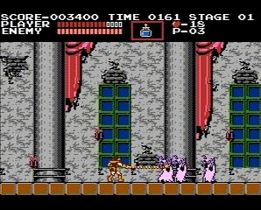](https://sites.google.com/site/khorngnganpayhadektidkem/bth-thi2/2.jpg?attredirects=0)

ภาพที่ 2.1.1.1 เกมประเภท  Action

         2.  Action  RPG ( Role- Playing Game )-  คือเกมที่มุ่งเน้นในเรื่องของเนื้อเรื่อง มีการเปลี่ยน ไม่มุ่งเน้นเรื่องการบังคับตัวละครต่อสู้ สนทนาคุยกับตัวละครอื่นในเกม  ตัวอย่างอาทิเช่น Turn Base  เพื่อที่จะคำว่าเทิร์นเบส หมายถึงเกมที่การต่อสู้เป็นเทิร์นๆ เมื่อเจอกับศัตรู โดยผมจะคงจะไม่สามารถเข้าโจมตีได้อย่างอิสระ แต่จะอาจจะมักเฝ้าคอยจนถึงคิวของฝั่งข้าพเจ้าบังคับ ถึงจะน่าจะกำหนดการกระทำของตัวละครได้ว่า จะอาจจะใช้อาวุธ จะอาจใช้ไอเทม จะอาจหนีฯลฯ ซึ่งเกมสไตล์ RPG บางเกม อย่างพวก ไฟนอลฯ ดราก้อนเควสต์ฯ นั้นก็มีจุดเด่นในการต่อสู้แบบเทิร์นเบสนี่เอง (แต่เกมพวกนั้นจะก็จะถูกกำหนดว่าเป็น RPG โดยไม่จำเป็นต้องลงมติว่าเทิร์นเบส)

[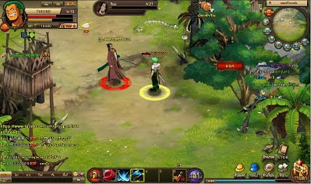](https://sites.google.com/site/khorngnganpayhadektidkem/bth-thi2/4.jpg?attredirects=0)

ภาพที่ 2.1.1.2 เกมประเภท RPG ( Role- Playing Game )

          3.   Action RPG – คล้ายเกมRPG แค่เพียงแต่การต่อสู้จะจะไม่ได้คือไปในลักษณะเทิร์นเบส แต่จะจะเข้าต่อสู้แบบอิสระคล้ายเกมAction ทั่วไป ตัวอย่างที่เห็นได้ชัดของเกมชนิดนี้คงไงก็ต้องซีรี่ส์ Final Fantasy

[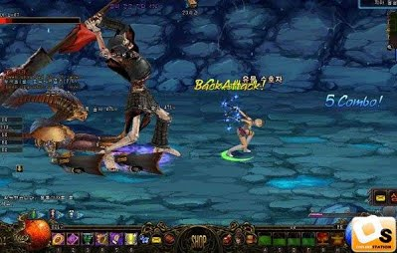](https://sites.google.com/site/khorngnganpayhadektidkem/bth-thi2/5.jpg?attredirects=0)

ภาพที่ 2.1.1.3 เกมประเภทAction RPG ( Role- Playing Game )

         4.   Adventure – เกมแนวผจญภัย ที่เน้นไปทางการแก้ปริศนา โดยแกนเรื่องจะคงจะมีปริศนาที่จะอาจจะค่อยๆ เปิดเผยในฉาก เกมสไตล์นี้บางครั้งอาจจะคงจะไม่มีการต่อสู้เลย  จะอาจไม่มีการตัดเข้าฉากต่อสู้ (หากมีการต่อสู้ส่วนใหญ่จะน่าจะต่อสู้แบบ Action ไปเลย) มุ่งเนื้อเรื่อง การแก้ปริศนา พร้อมด้วยฉากจบสิ้นที่จะน่าจะมีหลายแบบขึ้นอยู่กับขั้นตอนการกระสร้างของผู้เล่นโดยเกมสไตล์นี้น่าจะจะอาจจะมีการแบ่งย่อยของลักษณะเกม เช่น Fantasy Adventure ซึ่งจะอาจมุ่งเน้นไปทางเรื่องแฟนตาซี / Horror Adventure มุ่งเรื่องลึกลับสยองขวัญ / Survival Adventure เน้นเรื่องการเอาตัวรอด / แต่ถ้ามีการต่อสู้บู๊แหลกเช่นกันแล้วก็จะจะคงจะเป็นรูปแบบ Action Adventure ไป เป็นผสมระหว่างการแอ๊คชั่นของตัวละคร (ยิงปืนฯลฯ) กับการสำรวจพร้อมด้วยเอาตัวรอด ตัวอย่างที่เห็นได้ชัดๆ คือพวก Biohazard ซึ่งก็ยังเรียกได้ว่าเป็น Horror Action Adventure (เน้นไปทางAction ซะมากกว่าด้วย)

[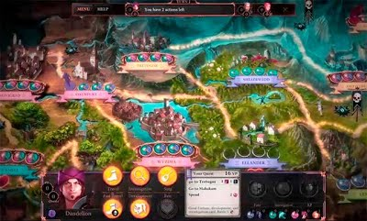](https://sites.google.com/site/khorngnganpayhadektidkem/bth-thi2/6.jpg?attredirects=0)

ภาพที่ 2.1.1.4 เกมประเภท Adventure

         5. Puzzle – เกมแก้ปริศนา ถ้ายกตัวอย่างพื้นฐานง่ายๆ ก็เกมประเภท เตอร์ติส นี่แหล่ะ แต่เกมรูปแบบพัซเซิลก็ไม่ได้หมายความว่าจะคงจะมักต่อจิ๊กซอว์อย่างเดียว เพราะจริงๆ เกมสไตล์ Adventure นั้นหลายเกมก็ซ่อนปริศนา หรือเปล่าการเล่นสไตล์ Puzzle อยู่เช่นกัน แต่เกมรูปแบบ Puzzle เน้นการที่อาจจะจะอาจจะไม่มีตัวละครเทคนิคใช่หรือไม่การเล่นจะน่าจะไม่เห็นตัวละครของกระผม (ยกเว้นบางเกมที่มีการ  ใส่บทสนทนาเข้าไปในเกมอีกด้วย ซึ่งเกมจะอาจออกแนว Adventure ไปแทน)

[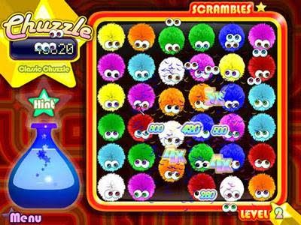](https://sites.google.com/site/khorngnganpayhadektidkem/bth-thi2/7.jpg?attredirects=0)

ภาพที่ 2.1.1.5 เกมประเภท  Puzzle

       6.   HOG –  Hidden object Game ถือว่าเป็น Puzzle ก็ว่าได้โดยเน้นว่าเกมค้นจัดหาของ จะจะอาจจะ ค้นจัดหาของที่อยู่ในภาพ (เกมที่ให้นามของมาแล้วให้หา) ใช่หรือไม่การค้นหาไปทั่วๆ ฉากเพื่อให้เอาข้าวของที่ได้มาผสม มาตีความหรือมาแก้ปริศนาเพื่อจะไปในฉากต่อไป เกมชนิดนี้จะจะจะไม่เน้นเรื่องราวชัดแจ้ง มีแค่ธีมกับเรื่องราวกว้างๆ คือกระบวนการ ไม่ซับซ้อนในส่วนเนื้อเรื่อง แต่ซับซ้อนในส่วนของการดำเนินเรื่อง

[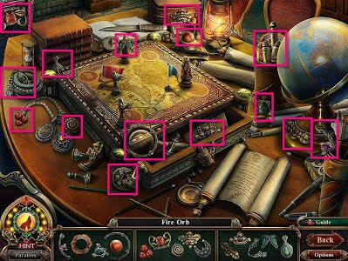](https://sites.google.com/site/khorngnganpayhadektidkem/bth-thi2/8.jpg?attredirects=0)

ภาพที่ 2.1.1.6 เกมประเภท  HOG

       7.  Escape Game –  เกมนี้ก็ถือเป็น Puzzle-HoG ก็ได้ แต่ไม่ได้มุ่งการจัดหาของแค่เพียงอย่างเดียวอย่าง HoG แต่มุ่งการออกจากอาณาเขตปิดตายด้วย โดยตัวละครจะต้องจะน่าจะโผล่มาในสภาพถูกขังหรือเปล่าอยู่ในสถานที่จำกัด แล้วต้องเปลี่ยนแปลงปริศนาหาทางออก (บางเกมก็ไม่ใช่การหนีออก แต่การเป็นหาทางเข้า)  Crimson Room เป็นเกมแนว Escape Game ที่โด่งดังหลายๆ

[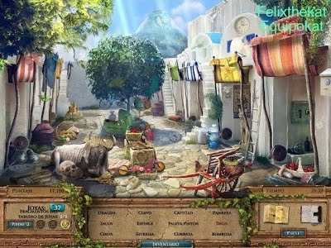](https://sites.google.com/site/khorngnganpayhadektidkem/bth-thi2/9.jpg?attredirects=0)

ภาพที่ 2.1.1.7 เกมประเภท  Escape Game

         8. Simulation –  เกมจำลองชีวิตจริง ซึ่งเพื่อนๆ น่าจะคงจะคุ้นเคยกันดีอย่าง The sims แต่จริงๆ เกมแนวนี้ค่อนข้างกว้าง เพราะว่าเกมตามเฟสบุ๊ค ที่ทำเมือง ทำร้านค้าขาย สร้างอาหารจำหน่ายก็ถือว่าคือ Simulation ในรูปแบบหนึ่งเหมือนกัน ตัวเกมจะจะก็จะไม่มีจุดจบ เล่นไปได้เรื่อยๆ จนกว่าจะอาจเบื่อ  ถึงแม้บางคนจะคงจะไม่ค่อยเข้าใจว่า ทำไมย่อมเล่นเกมที่มันเหมือนชีวิตจริงอย่างนี้ แต่ก็จะต้องยอมรับว่า ชีวิตจริงกระผมทำเองไม่ได้แบบ The Sims หรอกนะ  Harvest Moon ก็ถือคือเกมรูปแบบ Simulation คล้ายกัน

[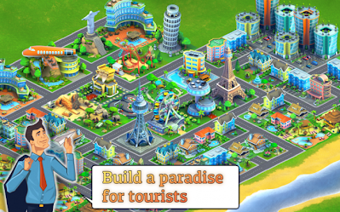](https://sites.google.com/site/khorngnganpayhadektidkem/bth-thi2/10.png?attredirects=0)

ภาพที่ 2.1.1.8 เกมประเภท Simulation

         9. Ren-ai/Dating game – เกมจีบหนุ่ม/จีบสาว คือเกมที่น่าจะจะแยกย่อยจาก Simulation แต่จะอาจจะมุ่งการเอาชนะใจตัวละครต่างๆ และมีรูท ใช่หรือไม่เนื้อเรื่องหลายเนื้อเรื่องในเกมเดียว แล้วแต่ค่าความสัมพันธ์ของตัวละคร โดยจะจะมีการถามตอบใช่หรือไม่ทำอีเว้นในเกมเพื่อเสริมหรือไม่ลดความสัมพันธ์กับตัวละครต่างๆ (ในเกมจีบหนุ่มใช่หรือไม่จีบสาว บางเกมมีการผสม RPG หรือชนิดเกมต่างๆนาๆ ลงไปเช่นกัน)

[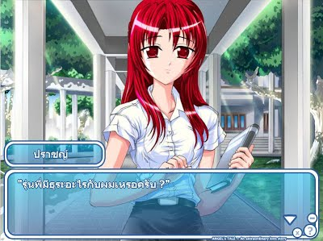](https://sites.google.com/site/khorngnganpayhadektidkem/bth-thi2/11.jpg?attredirects=0)

ภาพที่ 2.1.1.9 เกมประเภท Ren-ai/Dating game

       10. Strategy –   เกมแนววางแผนรบ น่าจะจะอาจไม่มุ่งเน้นเนื้อเรือง (มีธีมครอบไว้เฉยๆ) มุ่งการทำ การจัดการภายใน การควบคุมกองทัพ ซึ่งคงจะจะก็จะเป็นตัวคน รถถึง ทหารม้า ฯลฯ โควตาเยอะๆ เข้าต่อสู้โจมตีกับกองทัพอื่น ตรึงดินแดน ขยายอาณาเขต ฯลฯ เกมชนิดปรับเปลี่ยนเมืองบางเกมก็จัดอยู่ใน Strategy นี่แหล่ะ

[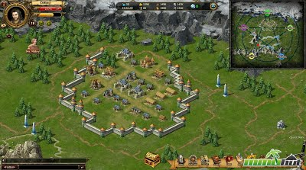](https://sites.google.com/site/khorngnganpayhadektidkem/bth-thi2/12.jpg?attredirects=0)

ภาพที่ 2.1.1.10 เกมประเภท Strategy

           11.   RTS – Real-Time Strategy เพื่อที่จะเกมเซทแผนรบสภาพนี้จะอาจจะเน้นเรื่องการเวลาในการเล่น คือ มักเล่นไปเรื่อยๆ จนกว่าจะอาจจบแมทช์ (หยุดพักอาศัยไม่ได้) พวก DOTA ที่ฮิตๆ กันก็ถือว่าคือชนิดนี้

[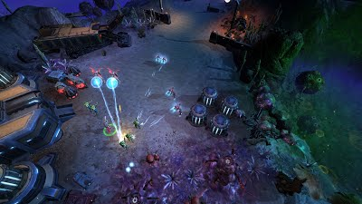](https://sites.google.com/site/khorngnganpayhadektidkem/bth-thi2/13.jpg?attredirects=0)

ภาพที่ 2.1.1.11 เกมประเภท RTS

          12.   TBS – Turn Based Strategy จะคงจะแตกต่างกับแบบ RTS ตรงที่สามารถเล่นได้เรื่อยๆ ไม่จำเป็นต้องสู้กันตลอดเวลาหรือว่ามีเวลาจำกัด civilization ถือว่าอยู่จำพวกนี้ได้แก่กัน ตัวอย่างอาทิ ซี่รี่ส์ Romance of the Three Kingdoms คือซี่รี่ส์ที่ได้รับความชื่นชอบจากแฟนๆ สามก๊ก จุดเด่นเป็นการวางกลยุทธพร้อมทั้งตัวบุคคล ไม่ว่าจะอาจจะกุนซือหรือแม่ทัพชื่อดังในสามก๊ก  ซี่รี่ส์ civilization  ก็คือประเภท Strategy ที่ได้รับความนิยมอย่างเยอะแยะ

[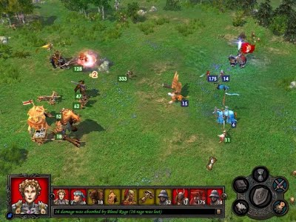](https://sites.google.com/site/khorngnganpayhadektidkem/bth-thi2/14.jpg?attredirects=0)

ภาพที่ 2.1.1.12 เกมประเภท TBS

          13.  Fighting  –  ประเภทต่อสู้ เปิดฉากมาก็มีตัวละครสองฝ่าย ที่เราสามารถบังคับมาต่อสู้กันได้ โดยถ้าเลือดฝ่ายไหนจบก่อนฝ่ายนั้นแพ้ (บางเกมถ้าตกเวทีก็พ่ายแพ้) เกมสไตล์นี้ก็เช่น King of Fighter /Tekken ฯลฯ

[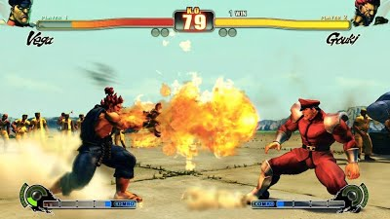](https://sites.google.com/site/khorngnganpayhadektidkem/bth-thi2/15.jpg?attredirects=0)

2.1.1.13 เกมประเภท Fighting

           14.  PS (First Person Shooter) –  เกมมุมมองบุคคลที่ 1 ผมจะคงจะไม่เห็นตัวละครของตัวเอง (คงจะจะก็จะเห็นแค่มือ)

[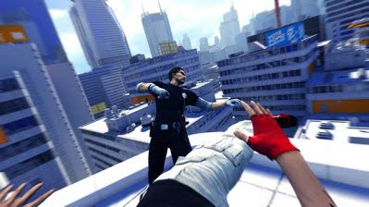](https://sites.google.com/site/khorngnganpayhadektidkem/bth-thi2/16.jpg?attredirects=0)

ภาพที่ 2.1.1.14 เกมประเภท PS (First Person Shooter)

         15.  TPS (Third Person Shooter) – เกมมุมมองบุคคลที่ 3 ฉันจะจะเห็นตัวละครตัวเองแต่ก็มีหลายเกมที่ปรับมุมมองได้ทั้งสองแบบนะ  แบบ FPS จะอาจเห็นแค่มือ อาวุธที่ถือ (ตัวอย่างจากเกม Battle Field)  แบบ TPS จะจะเห็นตัวละครของข้าพเจ้า โดยส่วนใหญ่เราจะน่าจะอยู่ด้านหลังตัวละคร (ตัวอย่างจากเกม Battle Rage)

[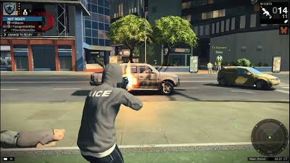](https://sites.google.com/site/khorngnganpayhadektidkem/bth-thi2/17.jpg?attredirects=0)

ภาพที่ 2.1.1.15 เกมประเภท TPS (Third Person Shooter)

        16.  Music/Rhythm – เกมรูปแบบดนตรีหรือว่าการสัมผัสจังหวะ dance dance revolution เกมเต้นสุดฮิต  ใช่หรือไม่ ไทโกะโนะทัตสึจิน เกมตีกลองไทโกะ ที่ญี่ปุ่นเอาวัฒนธรรมตัวเองมาประยุกต์ได้อย่างน่ารัก  หรือไม่ beat mania เวลาเห็นคนอื่นเล่นกันแล้ว เทพหลายๆๆ

[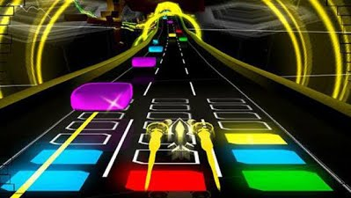](https://sites.google.com/site/khorngnganpayhadektidkem/bth-thi2/18.jpg?attredirects=0)

ภาพที่ 2.1.1.16 เกมประเภท Music/Rhythm

        17.  Visual Novel – เกมแนว…ให้อ่าน อ่าน และอ่าน เน้นเนื้อเรื่องโดยหลายๆ ผู้เล่นคงจะจะจะมีโอกาสได้ประเมินเส้นทางที่จะจะไปตามตัวพิจารณาที่มีให้เลือก แต่นอกนั้นจะจะไม่มีอะไรให้สร้างหลายๆ นอกจากอ่าน อ่าน พร้อมกับอ่าน…พร้อมทั้งฉากหมดอาจจะอาจมีหลายแบบแล้วแต่ว่า ผู้เล่นประเมินอ่าน หรือเลือกตอบมาเส้นทางไหน…เกมรูปแบบนี้หากอ่านแล้วสนุกก็โอเค แต่ถ้าอ่านไม่ออกจะก็จะเซ็งจอร์จมากมายเลย  ตัวอย่างได้แก่  Are you Alice? เนื้อเรื่องเข้มข้น อ่านเพลินมาก

[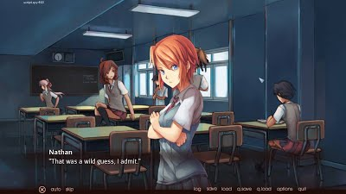](https://sites.google.com/site/khorngnganpayhadektidkem/bth-thi2/19.jpg?attredirects=0)

ภาพที่ 2.1.1.17 เกมประเภท Visual Novel

       18.   Sport –   เกมเกี่ยวกับกีฬา

[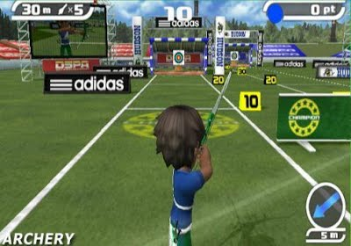](https://sites.google.com/site/khorngnganpayhadektidkem/bth-thi2/21.jpg?attredirects=0)

ภาพที่ 2.1.1.18 เกมประเภท Sport

       19.   Racing – เกมเกี่ยวกับรถแข่ง

[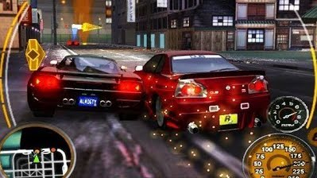](https://sites.google.com/site/khorngnganpayhadektidkem/bth-thi2/22.jpg?attredirects=0)

ภาพที่ 2.1.1.19 เกมประเภท Racing

       20.   Shooting -เกมแนวยิงๆ จะอาจจะเป็นยิงปืน หรือเปล่าจะจะคือยานยิงก็เป็นชูตติ้งได้ จะจะน่าจะตะลุยเป็นด่านๆ ไปหรือเปล่ามีเนื้อเรื่องควบคู่ไปอีกด้วย

[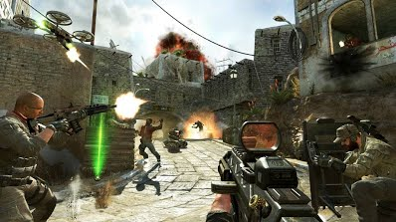](https://sites.google.com/site/khorngnganpayhadektidkem/bth-thi2/24.jpg?attredirects=0)

ภาพที่ 2.1.1.20 เกมประเภท Shooting

       21.   Party Game-    สำหรับเกมแนวนี้ คือเกมส์ที่มีจุดเด่นคือ “การเล่นกับเพื่อนฝูง” มุ่งการเล่นกับผู้เล่นอื่น (ถึงแม้จะก็จะเล่นกับ Ai ได้ก็ตาม) โดยมีแยกย่อยอยู่หลายรูปแบบ เกมที่นับว่าเป็นเกมแนวนี้ได้ ก็ยังพวก Mario Kart หรือไม่เกมกระดานต่างๆ

[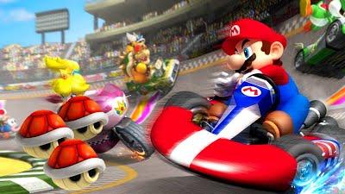](https://sites.google.com/site/khorngnganpayhadektidkem/bth-thi2/28.jpg?attredirects=0)

ภาพที่ 2.1.1.21 เกมประเภท Party Game

       22.   board game – เกมกระดาน ซึ่งถ้าใครเกิดทันสมัยเด็กๆ ยังได้เล่นพวกเกมงูกินหาง เกมทอยเต๋า ฯลฯ เกมแนวนี้ก็ประมาณนี้(เกมพวกไพ่หรือว่ามาจอง ก็ถืออยู่ในหมวดนี้)

[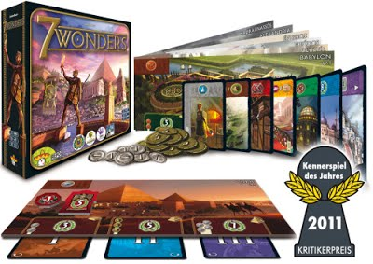](https://sites.google.com/site/khorngnganpayhadektidkem/bth-thi2/27.jpg?attredirects=0)

ภาพที่ 2.1.1.22 เกมประเภท board game

      23.   Card game- เกมการ์ด ซึ่งเป็นอันทราบดีกันว่า การ์ดต่างจากไพ่ ซึ่งถ้าสนทนาถึงการ์ดเกมแล้วที่น่าจะจะรู้จักกันก็อย่างอาทิ Yu gi Oh เป็นต้น โดกาปอง ที่หลายคนก็จะจะน่าจะเคยเล่นกันมาตั้งแต่เกมPlay 1

[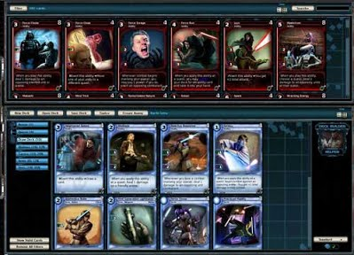](https://sites.google.com/site/khorngnganpayhadektidkem/bth-thi2/26.jpg?attredirects=0)

ภาพที่ 2.1.1.23 เกมประเภท Card game

      24.   Itadaki-    เกมนี้เล่นคล้ายคลึงเกมเศรษฐี

[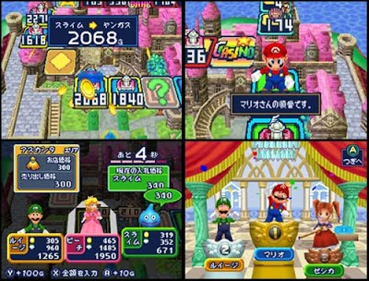](https://sites.google.com/site/khorngnganpayhadektidkem/bth-thi2/25.JPG?attredirects=0)

ภาพที่ 2.1.1.24 เกมประเภท Itadaki

      25.  Arcade  -  เกมตู้ หรือไม่เกมหยอดเหรียญที่เห็นตามห้าง

[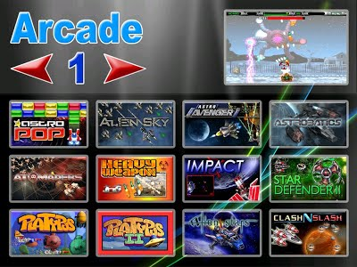](https://sites.google.com/site/khorngnganpayhadektidkem/bth-thi2/23.jpg?attredirects=0)

ภาพที่ 2.1.1.25 เกมประเภท Arcade

   26. Online –   เกมที่เชื่อมต่ออินเตอร์เน็ตในการเล่น สามารถพบปะผู้เล่นอื่นๆ ได้อีกด้วย (เกมคอนโซลนั้นปัจจุบันนี้สามารถออนไลน์เล่นกันได้เช่นกันระบบแตกต่างกันไปของเครื่อง

[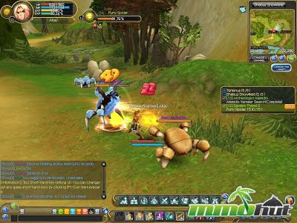](https://sites.google.com/site/khorngnganpayhadektidkem/bth-thi2/20.jpg?attredirects=0)

ภาพที่ 2.1.1.26 เกมประเภท Online

**2.1.2 รูปแบบของเกม**

     นอกจากประเภทของเกมแล้ว ก็ยังอาจแบ่งตามรูปแบบหรือลักษณะของเกมได้อีกเช่น

     1. เกมแบบ 2 มิติ เกมแบบนี้จะให้ภาพที่ไม่ซับซ้อน คอมพิวเตอร์ส่วนใหญ่สามารถใช้งานได้ ไม่กินกำลังเครื่องมากนัก

     2. เกมแบบ 3 มิติ เป็นเกมที่เน้นให้ภาพ สีสันเหมือนจริง สวยงาม

**2.2  ภาวะเด็กติดเกม**

โรคติดเกม  หรือ ภาวะติดเกม คือการที่เด็กใช้Tabletหรือคอมพิวเตอร์ติดต่อกันเป็นเวลานาน 4ชั่วโมง/วัน และมีแนวโน้มการใช้มากขึ้นเรื่อย ๆ ถ้าคุณพ่อคุณแม่เตือนหรือห้ามไม่ให้เล่นจะหงุดหงิด มีการเปลี่ยนแปลงทางสภาวะจิตใจ จากที่เคยเป็นเด็กอารมณ์ดีจะแสดงท่าทีโกรธ ฉุนเฉียว หรือมีพฤติกรรมก้าวร้าวต่อคุณพ่อคุณแม่

          จากการสำรวจพบว่าปัจจุบันเด็กอายุ 6 ปีขึ้นไป มีโอกาสใช้คอมพิวเตอร์เกือบ 90% ครึ่งหนึ่งมักใช้บริการร้านอินเตอร์เน็ต และอีกครึ่งได้สัมผัส Tablet จากที่โรงเรียนและที่บ้าน โดยเด็กใช้คอมพิวเตอร์ในการเล่นเกมกว่า 80% ซึ่งจากตัวเลขนี้เป็นสัญญาณบอกว่า เด็กเข้าถึงเกมกันอย่างทั่วถึง และ 1 ใน 3 ของเด็กที่เล่นเกม ใช้เวลาเล่นเกิน 4 ชั่วโมง/วัน เด็ก ๆ จึงมีโอกาสเกิดภาวะติดเกมได้ในที่สุด

**2.2.1 ช่วงอายุที่ศึกษาจำนวนเด็กที่ติดเกม**

                  คือ จำนวนนักเรียนชั้นมัธยมศึกษาปี่ที่ 1-3 ( ช่วงอายุ 13 – 15 ปี ) และ นวนนักเรียนชั้นมัธยมศึกษาปีที่ 4-6 ( ช่วงอายุ 16-18 ) ที่ใช้เวลาในการเล่นเกม มากกว่า 4 ชั่วโมง / วัน

**2.3  งานวิจัยอื่นๆที่เกี่ยวข้องกับปัญหาเด็กติดเกม**

       งานวิจัยของ  นพ. จิตริน ใจดี จิตแพทย์ประจำศูนย์จิตรักษ์กรุงเทพ โรงพยาบาลกรุงเทพ

ปัญหาเด็กติดเกม วิธีสังเกต ป้องกันและแก้ไข

 “ติดเกม” คือพฤติกรรมที่ถูกพูดถึงบ่อยครั้ง โดยเฉพาะในหมู่วัยรุ่นและเด็กที่มีพฤติกรรมติดเกมจนเกิดเป็นปัญหาต่างๆตามมา ดังข่าวต่างๆที่หลายคนเคยเห็น ซึ่งในปัจจุบันก็มีเกมต่างๆมากมายที่พร้อมกับเทคโนโลยีที่ทันสมัยมากขึ้น ทั้งเกมออนไลน์ ออฟไลน์ ซึ่งคงยากหากเราจะห้ามเด็กไม่ให้สัมผัสกับสิ่งเหล่านี้

ข้อเสียของการติดเกม

ต่อตนเอง

                     ร่างกาย : ทำให้เกิดอาการปวดหลัง ปวดหัว อ่อนเพลีย

พัฒนาการ(ในเด็ก): พัฒนาการที่ดีนั้นต้องอาศัยปัจจัยกระตุ้นหรือปัจจัยส่งเสริมในหลายๆ ด้าน เช่น โภชนาการ การเล่น การมีปฏิสัมพันธ์กับธรรมชาติและสิ่งแวดล้อม การออกกำลังกาย โดยที่การเล่นเกมแต่เพียงอย่างเดียวจะทำให้ได้สิ่งเหล่านี้ไม่ครบและส่งผลกระทบต่อการพัฒนาการของเด็กได้

                      จิตใจ: ในเด็กอาจเกิดพฤติกรรมเลียนแบบขึ้นได้ และอาจมีอารมณ์หงุดหงิด มีพฤติกรรมก้าวร้าวรุนแรง หรือไม่พอใจหากไม่ได้เล่นเกมตามที่ตนต้องการ

ต่อครอบครัว  อาจก่อให้เกิดปัญหาความสัมพันธ์ในครอบครัว การปฏิสัมพันธ์ในครอบครัวลดน้อยลงทำให้เกิดความเหินห่าง

ต่อสังคม   ส่งผลกระทบต่อการเรียนและการทำงาน

วิธีการสังเกตพฤติกรรมการติดเกม

•หมกมุ่นอยู่กับการเล่นเกมมากเกินไป ไม่สามารถควบคุมตัวเองให้เล่นในเวลาที่กำหนด

•ใช้เวลาในการเล่นนานขึ้นเรื่อยๆ

•เมื่อถูกบังคับให้หยุดเล่น จะมีพฤติกรรมต่อต้าน

•ส่งผลต่อหน้าที่ ความรับผิดชอบ การเรียน / ทำงาน

•แยกตัวออกจากสังคม ไม่ค่อยทำกิจกรรมร่วมกับครอบครัว

วิธีช่วยเหลือเด็กติดเกม

•ผู้ช่วยเหลือควรจะสร้างความสัมพันธ์ที่ดีกับเด็กก่อนเริ่มการปรับพฤติกรรม

•วิธีที่ดีที่สุด คือ การตกลงกติกากันให้ชัดเจนก่อนอนุญาตให้เด็กเล่นเกม

•ควรเอาจริงเอาจังกับข้อตกลงหรือกติกาที่ได้ตั้งไว้

•สร้างแรงจูงใจในการเลิกให้กับเด็ก เช่น หากกำลังปรับลดชั่วโมงการเล่นเกม ก็ควรหากิจกรรมที่น่าสนใจมาทดแทนการเล่นเกมทันที  และถ้าเด็กทำได้ก็ควรชม /ให้กำลังใจ หรือให้รางวัล

• ค่อยๆปรับพฤติกรรมทีละน้อย แบบค่อยเป็นค่อยไป แต่สม่ำเสมอ

• หากมีข้อสงสัยควรขอคำแนะนำจากจิตแพทย์เด็กและวัยรุ่น หรือศึกษาเพิ่มเติมจาก Website เช่น<http://www.healthygamer.net/>

•ปัญหาเด็กติดเกมนั้นสามารถป้องกันและแก้ไขได้ซึ่งผู้ปกครองต้องใช้ความเข้าใจและความอดทน โดยไม่ว่าเด็กจะใช้เทคโนโลยีอะไรก็ควรให้คำแนะนำและดูแลอย่างใกล้ชิด เพราะนอกจากเทคโนโลยีจะมีประโยชน์แล้ว หากใช้ไม่เหมาะสม ก็ให้โทษได้เช่นกัน

**บทที่3**

**การดำเนินการจัดทำโครงงาน**

**3.1 วัสดุ/อุปกรณ์**

        1.ปากกา/ดินสอ

        2.แบบสอบถาม

        3.กล้องถ่ายรูป

**3.2  วิธีดำเนินการ**

        1.ทำแบบสอบถามจำนวนนักเรียนที่มีสภาวะอยู่ในช่วงเด็กติดเกม

        2. นำแบบสอบถามที่ทำไปให้นักเรียนในโรงเรียนตามห้องต่างๆ

        3. รวบรวมข้อมูลจากแบบสอบถาม

        4. ทำกราฟและตารางแสดงการเปรียบเทียบ

        5. สรุปผลจากการสำรวจเด็กติดเกม